2025-03-12

Louise Svensson

${Energy}

${Information}

${Decisions}

${Lifestyle}

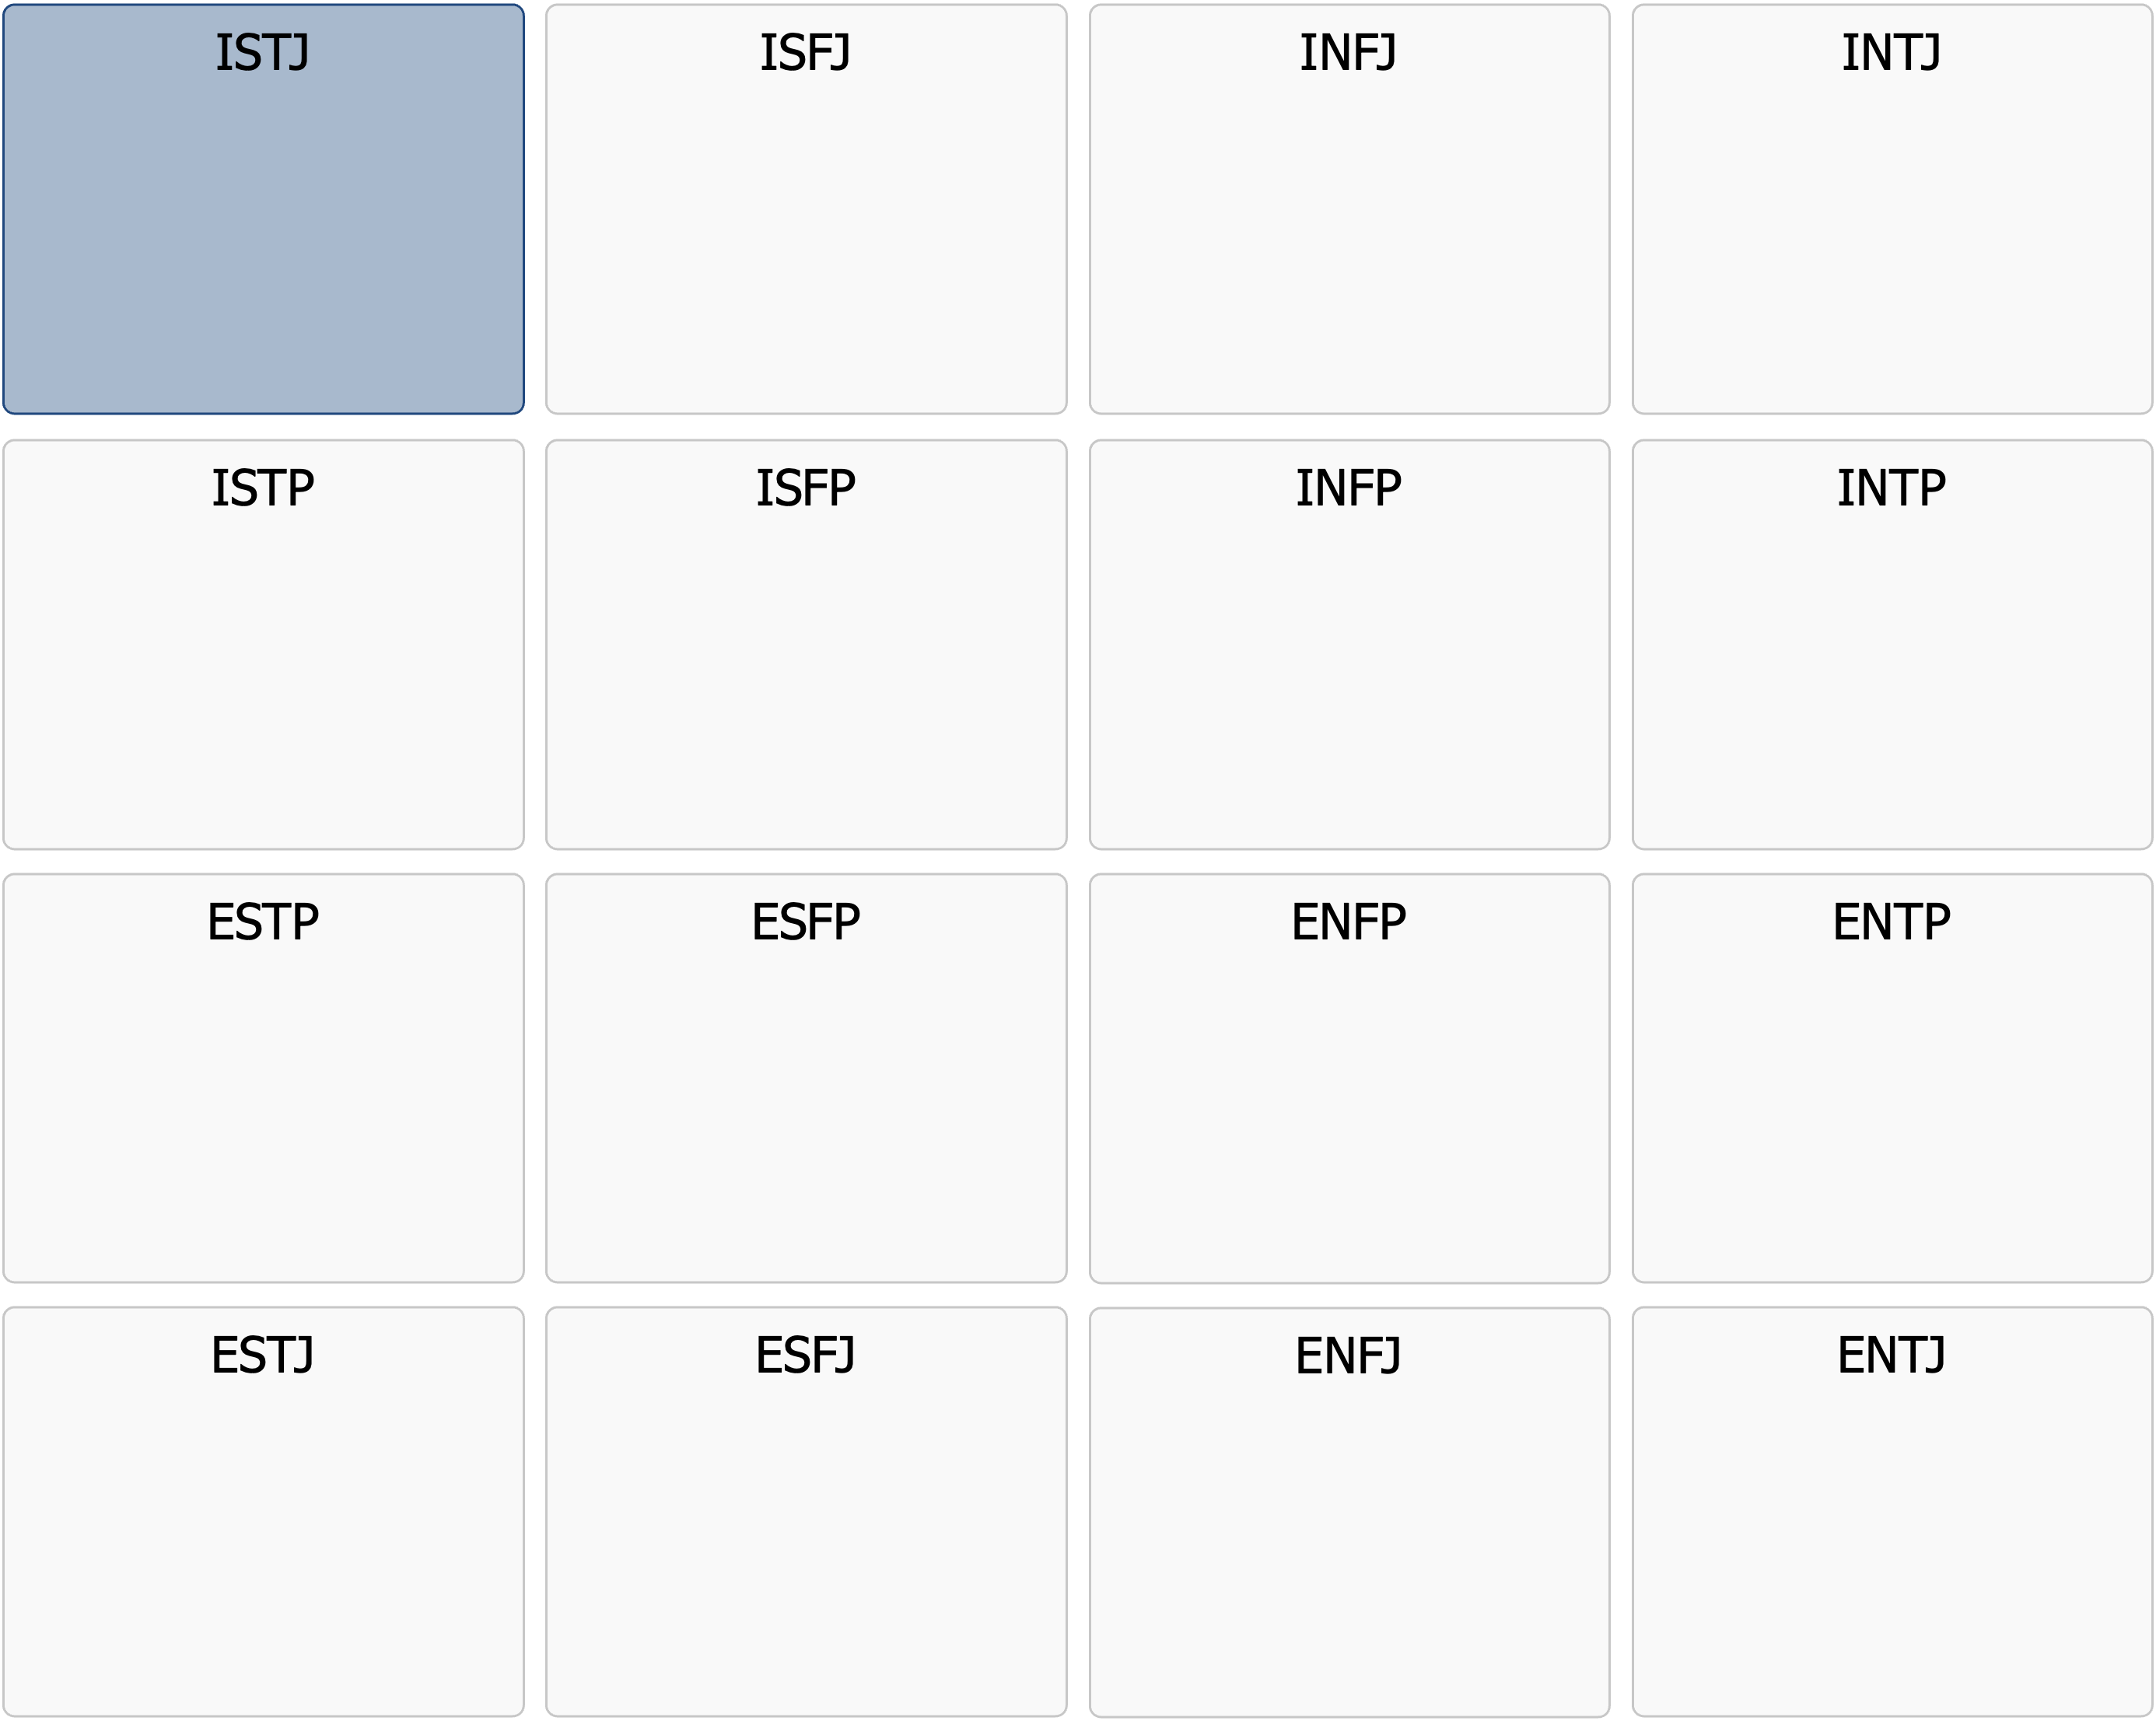

Profilbeskrivning

ISTJ

|  |
| --- |
| ISTJ  Ordning, ansvar, lojalitet – det är så jag gör saker rätt |

Att möta en ISTJ är att möta en person som tar ansvar på största allvar. De är pålitliga, principfasta och noggranna organisatörer som ser till att saker blir gjorda – och gjorda rätt.  
  
ISTJ-personligheten drivs av en stark känsla för plikt, ordning och struktur, och de har en naturlig fallenhet för att skapa stabilitet i både arbete och privatliv. De pratar sällan i onödan eller söker uppmärksamhet, men deras arbete och engagemang talar för sig självt.  
  
ISTJ är extremt pragmatiska och resultatinriktade. De litar på fakta, beprövade metoder och logiska resonemang snarare än känslor eller spekulationer. För dem är effektivitet och tydlighet avgörande – de vill veta exakt vad som förväntas av dem och ser till att leverera enligt högsta standard. De ogillar slarv, otydliga instruktioner och onödiga genvägar, och de ser ingen poäng med att ifrågasätta system som redan fungerar väl.  
  
På jobbet är ISTJ ofta de som håller allt på plats. De ser till att projekt och processer flyter på enligt plan. De är sällan de mest spontana, positiva eller flexibla personerna, men deras uthållighet och noggrannhet gör dem till ovärderliga resurser i alla team. De är kända för sin höga arbetsmoral och sitt pålitliga sätt, och de förväntar sig samma engagemang från andra.  
  
I relationer är ISTJ lojala och stabila, även om de sällan är uttrycksfulla med sina känslor. De visar sin omsorg i handling snarare än med ord – de tar ansvar, planerar och skapar trygghet för sina nära och kära. De är sällan spontana eller äventyrliga partners, men de kompenserar med lojalitet, pålitlighet och en stark vilja att skydda och stötta dem de bryr sig om.  
  
Trots sina styrkor kan ISTJ ha svårt för förändring och oväntade händelser. De trivs bäst i strukturerade miljöer där de vet vad som gäller, och de kan känna sig obekväma i situationer där de måste improvisera eller tänka utanför ramarna. De kan också upplevas som rigida eller alltför kritiska när de ser att saker görs ineffektivt eller på ett sätt som avviker från deras höga standard.  
  
I en värld där många jagar snabba lösningar och ständiga förändringar är ISTJ den stabila kraften som ser till att allt fungerar. De är de som bygger grunden, håller fast vid traditioner och ser till att struktur och ordning upprätthålls. De får sällan den uppmärksamhet de förtjänar, men utan dem skulle mycket falla samman.

Nedan finns en lista med fördjupande punkter som än mer beskriver den grundpersonlighet du troligtvis haft genom livet. Ett tips är att skriva ut listan och markera de punkter du tycker stämmer bra på dig även idag.

# Styrkor

* Ansvarsfull och plikttrogen – tar sina åtaganden på största allvar
* Strukturerad och organiserad – skapar ordning i kaos
* Noggrann och detaljorienterad – ser till att allt görs korrekt
* Praktisk och realistisk – fokuserar på vad som fungerar i praktiken
* Självständig och pålitlig – behöver ingen ständig uppföljning för att prestera
* Lojal och principfast – står fast vid sina värderingar och sina löften
* Logisk och faktabaserad – låter sig sällan påverkas av känslor i beslutsfattande
* Uthållig och disciplinerad – ger sällan upp förrän jobbet är klart
* Föredrar beprövade metoder framför experiment och osäkra förändringar

# Drivkrafter och vad som ofta motiverar

* Att ha tydliga regler och riktlinjer att följa
* Att se konkreta resultat av sitt arbete
* Att upprätthålla stabilitet och ordning, både på jobbet och i privatlivet
* Effektivitet – att arbeta metodiskt och se uppgifter bli klara
* Att få arbeta självständigt utan onödigt störningsmoment
* Att bidra till något större genom sin struktur och pålitlighet
* Att ha ett tydligt ansvar där de vet vad som förväntas av dem
* Att vara en del av en tradition eller ett system som fungerar väl
* Att få erkännande för sin noggrannhet, arbetsinsats och produktivitet

# Kommunikationsstil

* Saklig och tydlig – säger vad som behöver sägas utan överdrifter
* Föredrar kortfattad, konkret och praktisk information framför abstrakta diskussioner
* Kommunicerar genom handling mer än genom ord
* Är sällan den mest emotionella talaren men är alltid uppriktig
* Är ofta tyst och kan ha svårt för onödigt kallprat och vaga idéer utan tydlig förankring
* Kan verka kortfattad eller strikt i sin muntliga kommunikation
* Kan vara långrandig och detaljerad i viss skriftlig kommunikation
* Kort i tonen i mejlkonversationer
* Förväntar sig att andra är lika raka och ärliga som de själva
* Gillar mer skriftlig kommunikation där detaljer och instruktioner kan dokumenteras

# Relationer

* Lojal och engagerad – är en stabil och pålitlig partner eller vän
* Visar kärlek och omtanke genom praktiska handlingar snarare än ord
* Förväntar sig ömsesidig respekt och ansvarstagande i relationer
* Är sällan bra på att uttrycka känslor men bryr sig djupt om sina närmaste
* Kan ha svårt för spontanitet och oväntade förändringar i planer
* Värderar traditioner och uppskattar att bygga långsiktiga relationer med få nära vänner
* Blir frustrerad av personer som är alltför känslostyrda eller irrationella
* Behöver tid för sig själv för att ladda batterierna
* Har generellt sett lågt behov av sociala aktiviteter efter arbetstid

# Arbete och karriär

* Trivs bäst i yrken där det finns tydliga regler och strukturer
* Effektiv och metodisk – ser till att arbetsuppgifter blir korrekt utförda
* Följer instruktioner noggrant och förväntar sig att andra gör detsamma
* Har en hög arbetsmoral och ser arbete som en viktig del av livet
* Är sällan rädd för rutinmässiga arbetsuppgifter – tvärtom, det skapar trygghet
* Föredrar att arbeta självständigt snarare än i grupp
* Har svårt för arbetsplatser där det är mycket improvisation och förändring
* Är en utmärkt resurs för uppgifter som kräver precision och detaljfokus

# Vanlig roll i en grupp

* Pålitlig och ansvarsfull – ser till att saker blir gjorda enligt plan
* Är ofta den som håller gruppen organiserad och på rätt spår
* Föredrar tydliga roller och hierarkier i gruppdynamiken
* Bidrar med lugn, stabilitet och metodiskt arbete, även när andra blir stressade
* Kan ha svårt att hantera personer som är ostrukturerade eller odisciplinerade
* Delar sällan med sig av sina åsikter i onödan men är tydlig när det behövs
* Trivs bäst i grupper där alla tar ansvar och gör sin del av arbetet
* Är oftare mer skeptisk och realistisk än optimistisk och naiv

# Som ledare

* Leder genom struktur och tydlighet – ser till att alla vet vad som ska göras
* Fokuserar på att upprätthålla stabilitet och produktivitet
* Sätter höga krav på både sig själv och sitt team vad gäller resultat och prestation
* Har ofta en stark känsla för rättvisa och ser till att regler följs
* Är mer en administrativ och praktisk ledare än en visionär inspiratör
* Kan vara hård mot personer som inte lever upp till sina förväntningar
* Har svårt för ineffektivitet och kan ha låg tolerans för slarv
* Leder genom exempel, visar vägen genom sitt eget arbete och står hellre i bakgrunden än i rampljuset

# Uppskattar följande ledarskap

* En chef som är tydlig och strukturerad men som ger frihet under ansvar
* Klara förväntningar och en stabil arbetsmiljö
* En logisk och faktabaserad arbetskultur utan alltför mycket emotionell påverkan
* En arbetsmiljö där ordning och pålitlighet uppskattas och en möjlighet att arbeta självständigt
* Tydliga rutiner och processer som är konsekventa över tid
* Feedback som är konkret och konstruktiv, utan överdriven känslomässig laddning
* En ledare som uppskattar noggrannhet och stabilitet över snabb improvisation

# Utvecklingsområden – vilka stämmer in på dig nu för tiden?

* Kan vara alltför rigida och ovilliga att anpassa sig till förändringar
* Har ibland svårt att uttrycka känslor, vilket kan skapa distans i relationer
* Kan vara så fokuserade på regler och struktur att de missar möjligheter till innovation
* Har svårt för människor som arbetar på ett mer intuitivt eller spontant sätt
* Kan uppfattas som alltför kritiska mot personer som är mindre organiserade än de själva
* Behöver ibland öva på att vara mer flexibla i sitt tänkande och arbetssätt
* Kan ha svårt att delegera eftersom de litar mer på sin egen precision än på andras

# Att tänka på framåt – vilka delar kan vara viktiga för dig?

* Öva på att vara än mer flexibel och öppen för förändringar
* Lära sig att säga ja än oftare än nej
* Oftare vända uttryck som ”det går inte” till ”låt oss se hur vi kan göra för att det ska funka”
* Visa en mer positiv uppsyn och mimik än ett kritiskt minspel
* Försök att lyssna än mer på andras idéer även om de skiljer sig från dina egna
* Oftare uppmuntra istället för att förkasta andras mindre genomtänkta förslag
* Arbeta än mer på att uttrycka dina känslor och behov tydligare i relationer
* Var än mer medveten om att andra arbetar mindre strukturerat än du – och att det kan vara okej
* Öva på att hantera spontanitet och oförutsedda situationer oftare, utan att känna stress eller signalera negativitet
* Se till att oftare ge uppskattning till personer även för hur de är och mindre kring deras konkreta prestationer
* Försök att än mer släppa kontrollen ibland och låta andra bidra på sitt eget sätt